Чертеж красных линий

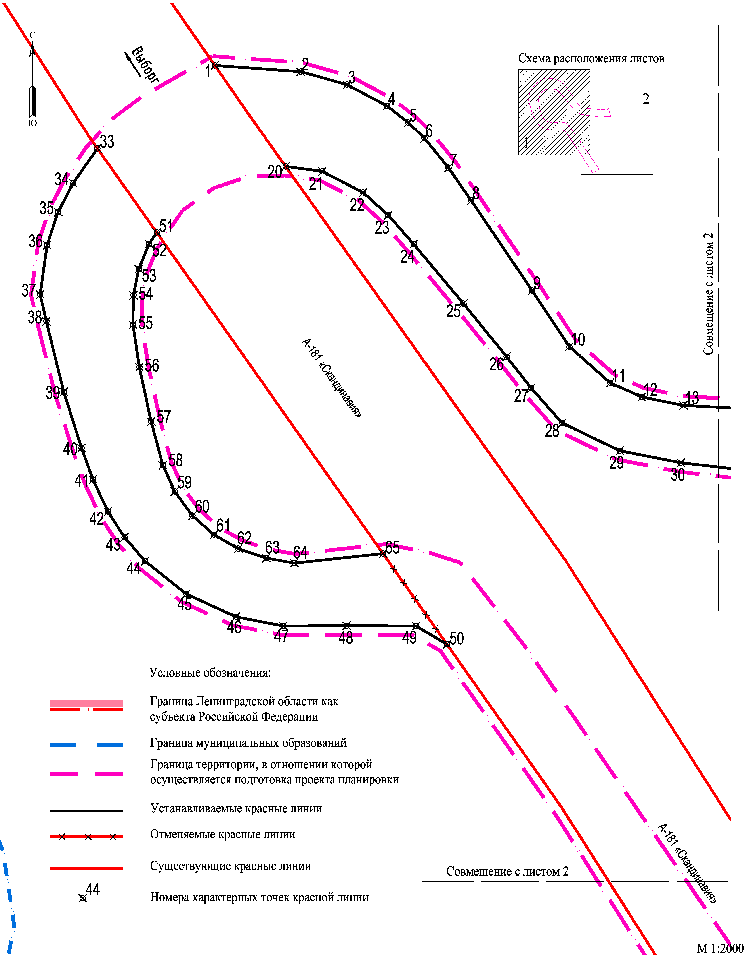

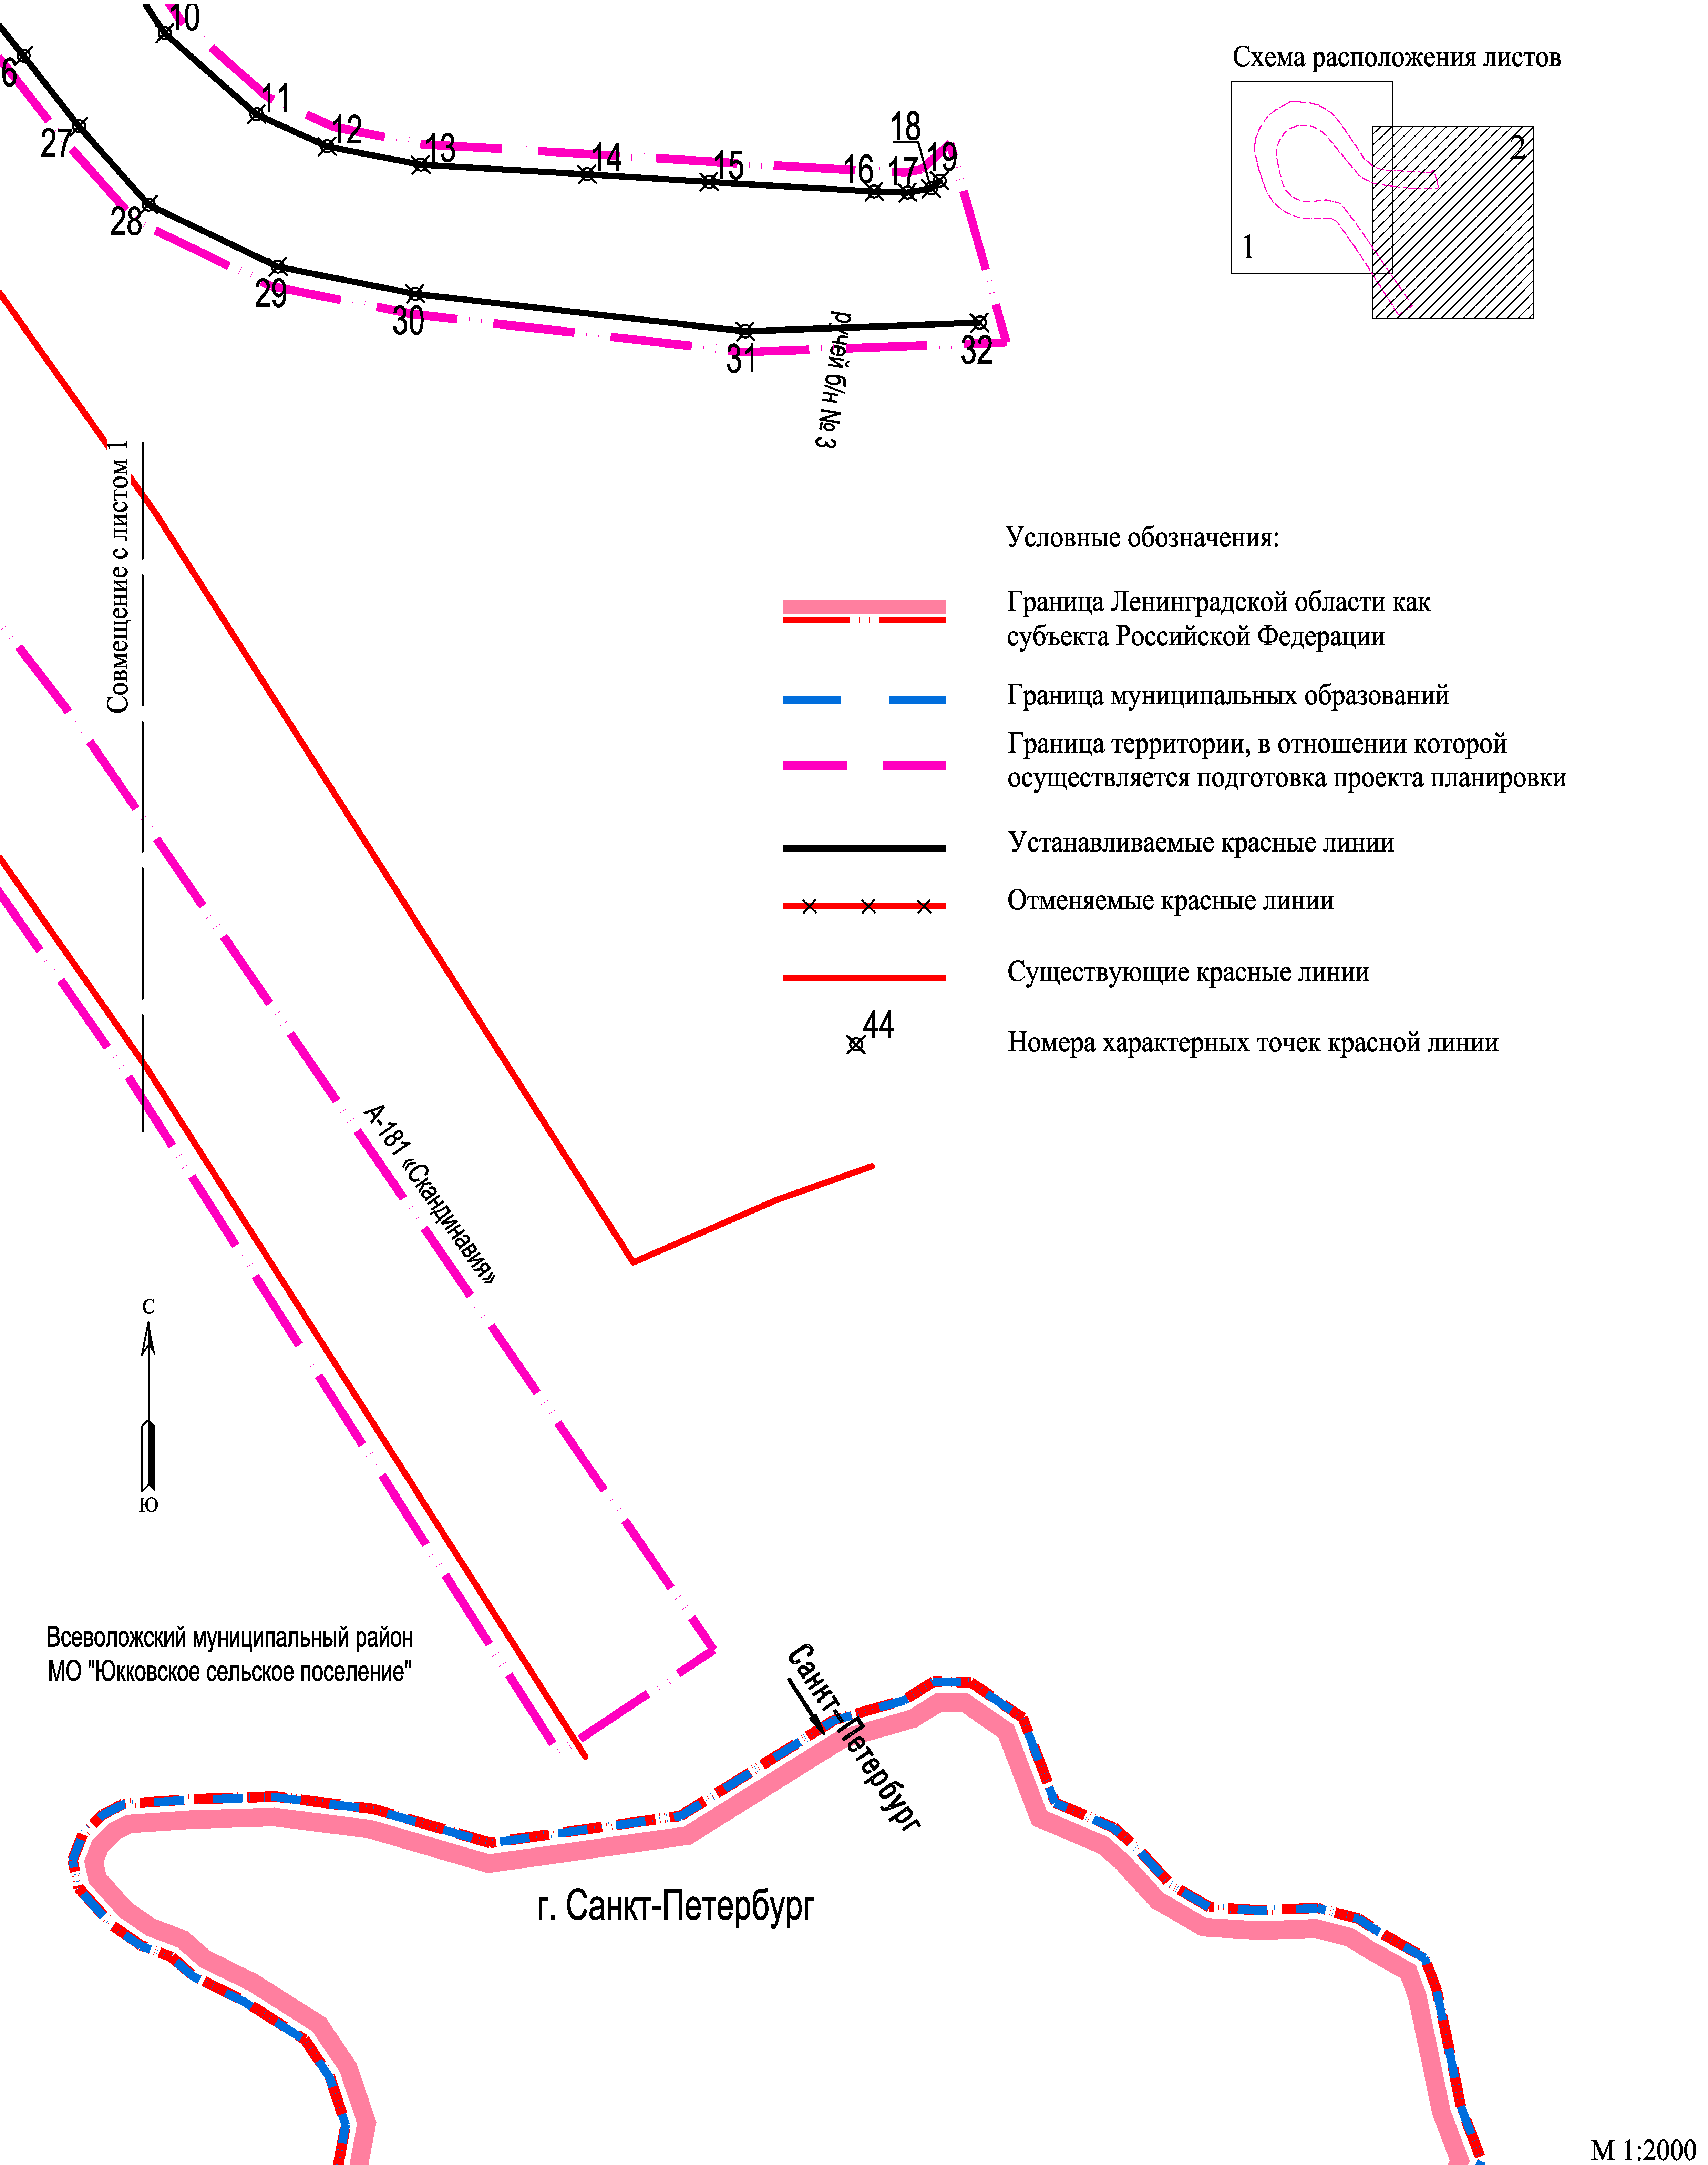
Приложение
к чертежу красных линий

Перечень координат характерных точек
устанавливаемых красных линий

№ точки | X | Y
Контур 1
1 | 463794,99 | 2194904,20
2 | 463791,58 | 2194951,49
3 | 463784,39 | 2194977,13
4 | 463772,58 | 2194999,22
5 | 463763,47 | 2195011,03
6 | 463754,89 | 2195019,91
7 | 463738,66 | 2195033,23
8 | 463720,52 | 2195045,70
9 | 463670,90 | 2195079,36
10 | 463639,89 | 2195099,96
11 | 463619,96 | 2195122,49
12 | 463612,12 | 2195139,87
13 | 463607,62 | 2195162,86
14 | 463605,27 | 2195203,77
15 | 463603,37 | 2195233,71
16 | 463600,99 | 2195274,33
17 | 463600,74 | 2195282,52
18 | 463601,79 | 2195288,30
19 | 463603,67 | 2195290,37
Контур 2
20 | 463739,33 | 2194943,28
21 | 463736,59 | 2194963,48
22 | 463724,95 | 2194986,07
23 | 463712,51 | 2194999,95
24 | 463696,52 | 2195013,96
25 | 463663,65 | 2195041,45
26 | 463634,37 | 2195065,24
27 | 463616,99 | 2195078,88
28 | 463597,81 | 2195096,00
29 | 463582,53 | 2195127,75
30 | 463575,90 | 2195161,52
31 | 463566,68 | 2195242,63
32 | 463568,80 | 2195300,24
Контур 3
33 | 463749,23 | 2194839,36
34 | 463730,13 | 2194825,92
35 | 463714,21 | 2194817,65
36 | 463695,90 | 2194811,57
37 | 463668,73 | 2194807,78
38 | 463653,87 | 2194811,14
39 | 463614,99 | 2194820,78
40 | 463584,04 | 2194830,57
41 | 463566,68 | 2194836,84
42 | 463549,02 | 2194845,15
43 | 463534,79 | 2194854,33
44 | 463521,63 | 2194865,64
45 | 463503,50 | 2194888,42
46 | 463490,90 | 2194915,89
47 | 463485,86 | 2194941,96
48 | 463485,95 | 2194976,95
49 | 463485,84 | 2195015,31
50 | 463475,76 | 2195032,34
Контур 4
51 | 463702,91 | 2194872,05
52 | 463696,61 | 2194867,89
53 | 463682,68 | 2194862,22
54 | 463668,24 | 2194859,20
55 | 463652,03 | 2194858,99
56 | 463628,54 | 2194862,49
57 | 463598,65 | 2194869,02
58 | 463574,57 | 2194875,47
59 | 463560,03 | 2194882,04
60 | 463546,68 | 2194891,84
61 | 463536,23 | 2194903,65
62 | 463528,55 | 2194917,10
63 | 463523,32 | 2194932,56
64 | 463520,59 | 2194948,04
65 | 463525,82 | 2194997,01

